VelaSight 随行 AI 智能眼镜使用手册

1. 硬件按键说明
VelaSight 智能眼镜配备三个物理按键：
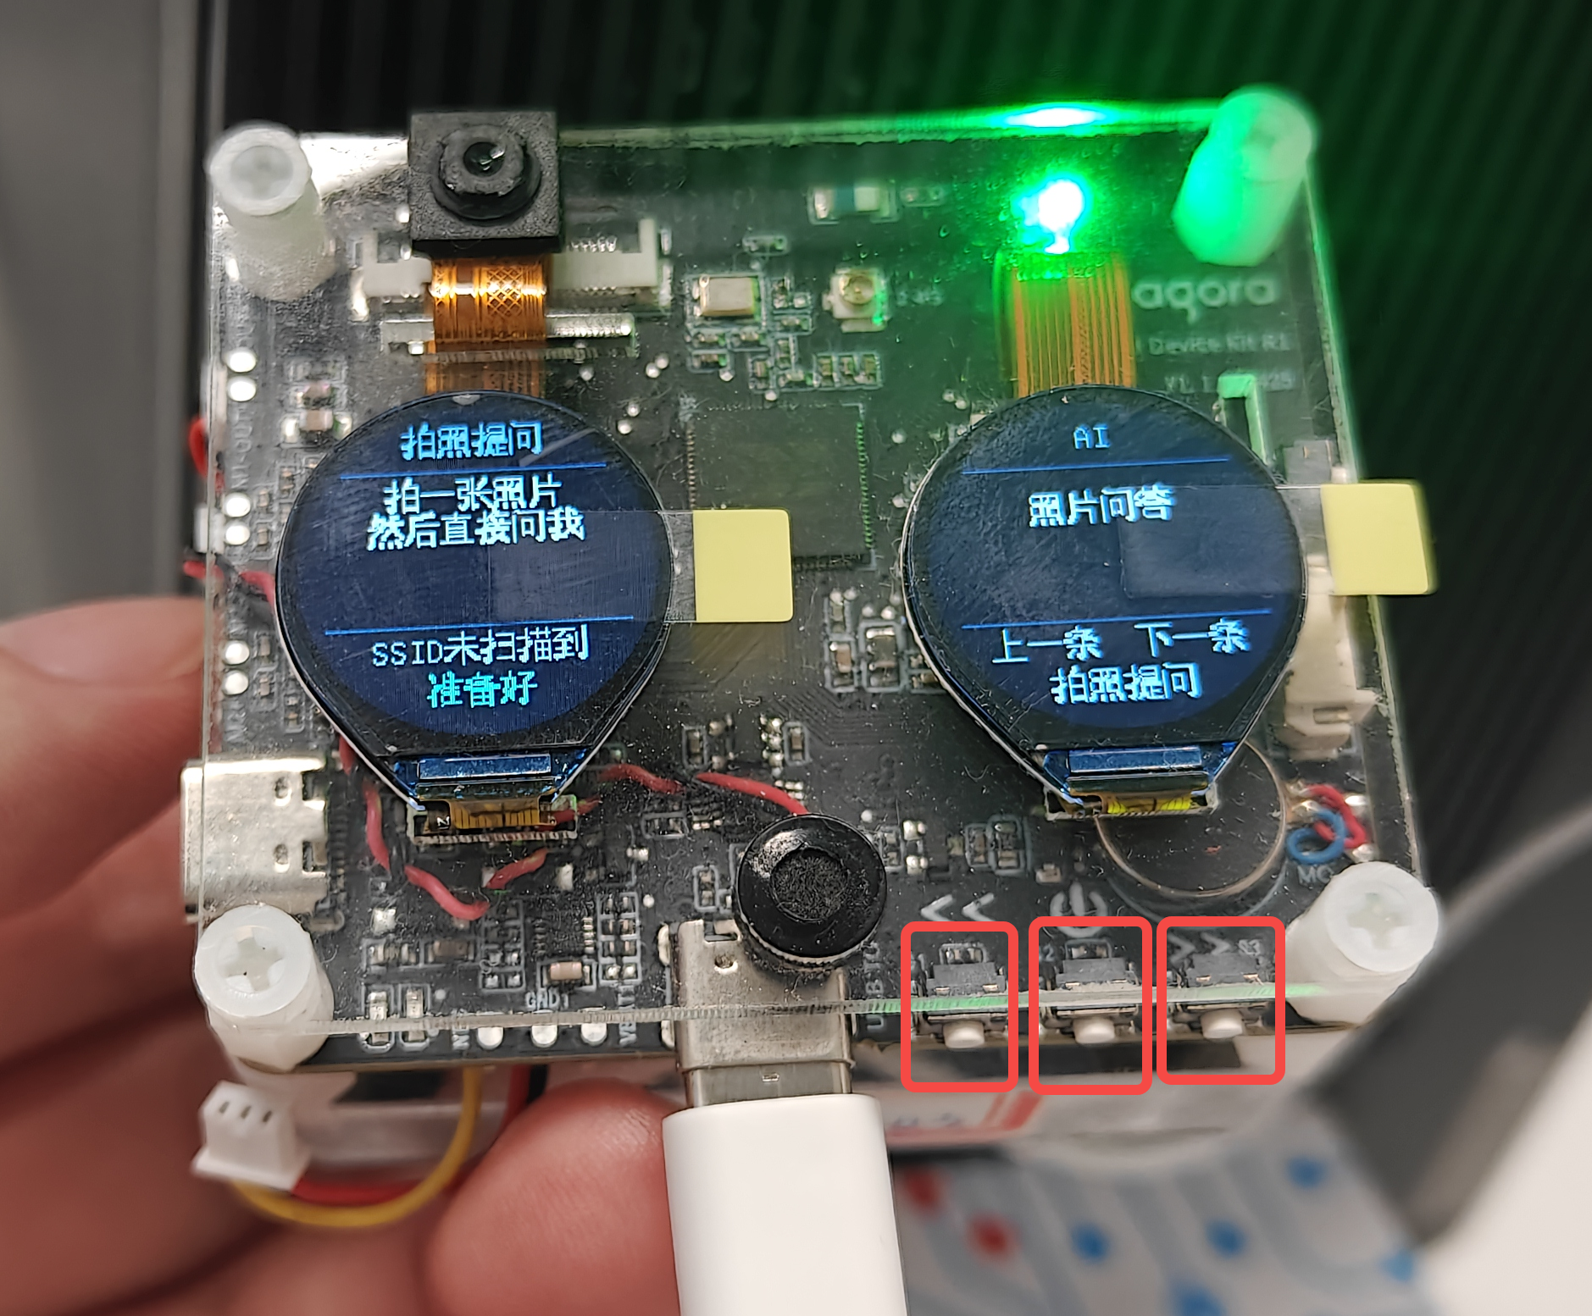
按键名称 | 位置 | 功能
电源键 | 中间按键 | 确认/选择/拍照
音量-键 | 左侧按键 | 返回/上一条/音量减小
音量+键 | 右侧按键 | 下一条/音量增大

按键操作方式：
- • 短按：快速按下并松开（约 0.1-0.8 秒）
- • 长按：按住不放，持续 1.5 秒以上
- • 组合键：同时按住音量+ 和 音量- 键，持续 3 秒以上

2. 配网

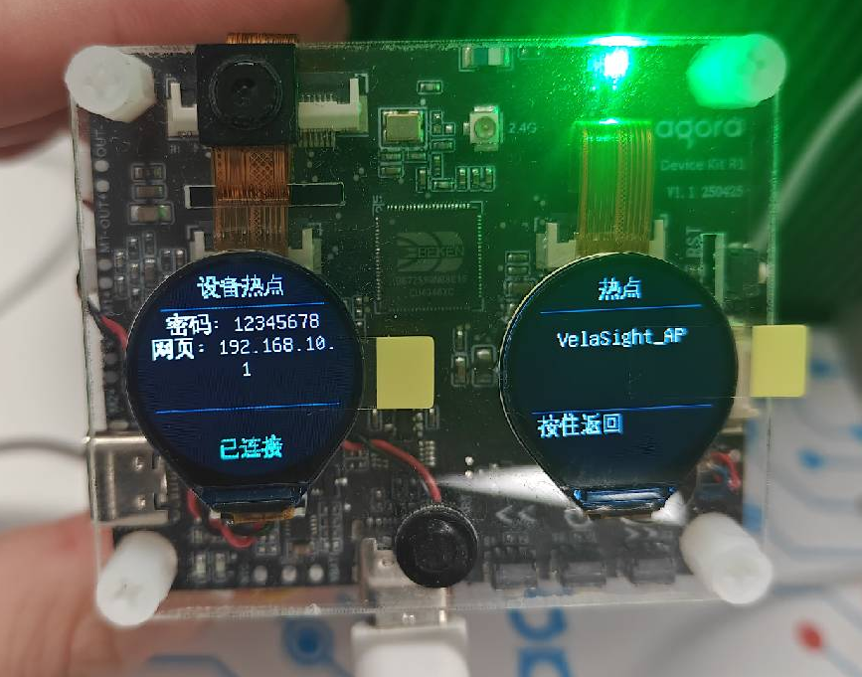
1. 在任意界面，同时按住 音量+ 和 音量- 键
2. 屏幕会显示配网进度条（0% → 100%）
3. 持续按住约 3 秒，直到进度条达到 100%
4. 设备显示配网信息
5. 使用手机连接此热点，打开浏览器，输入左屏中网页的地址
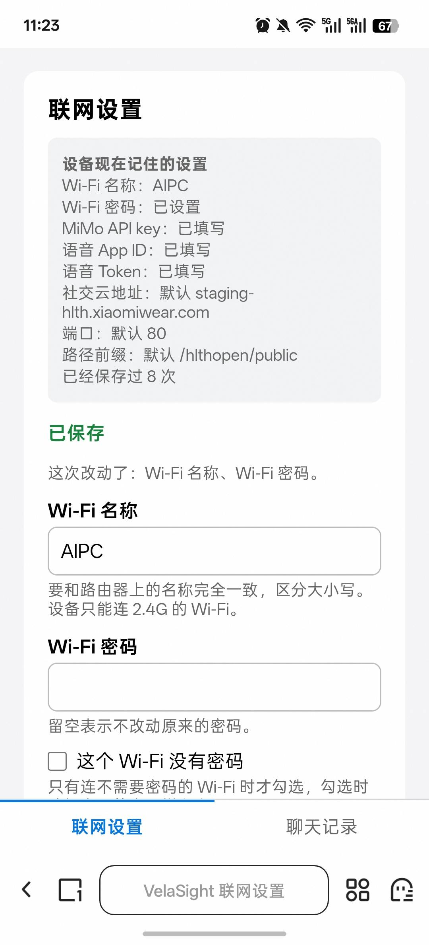
6. 输入wifi名和密码，下滑找到保存按钮，点击
注：此页面另有查看对话记录功能
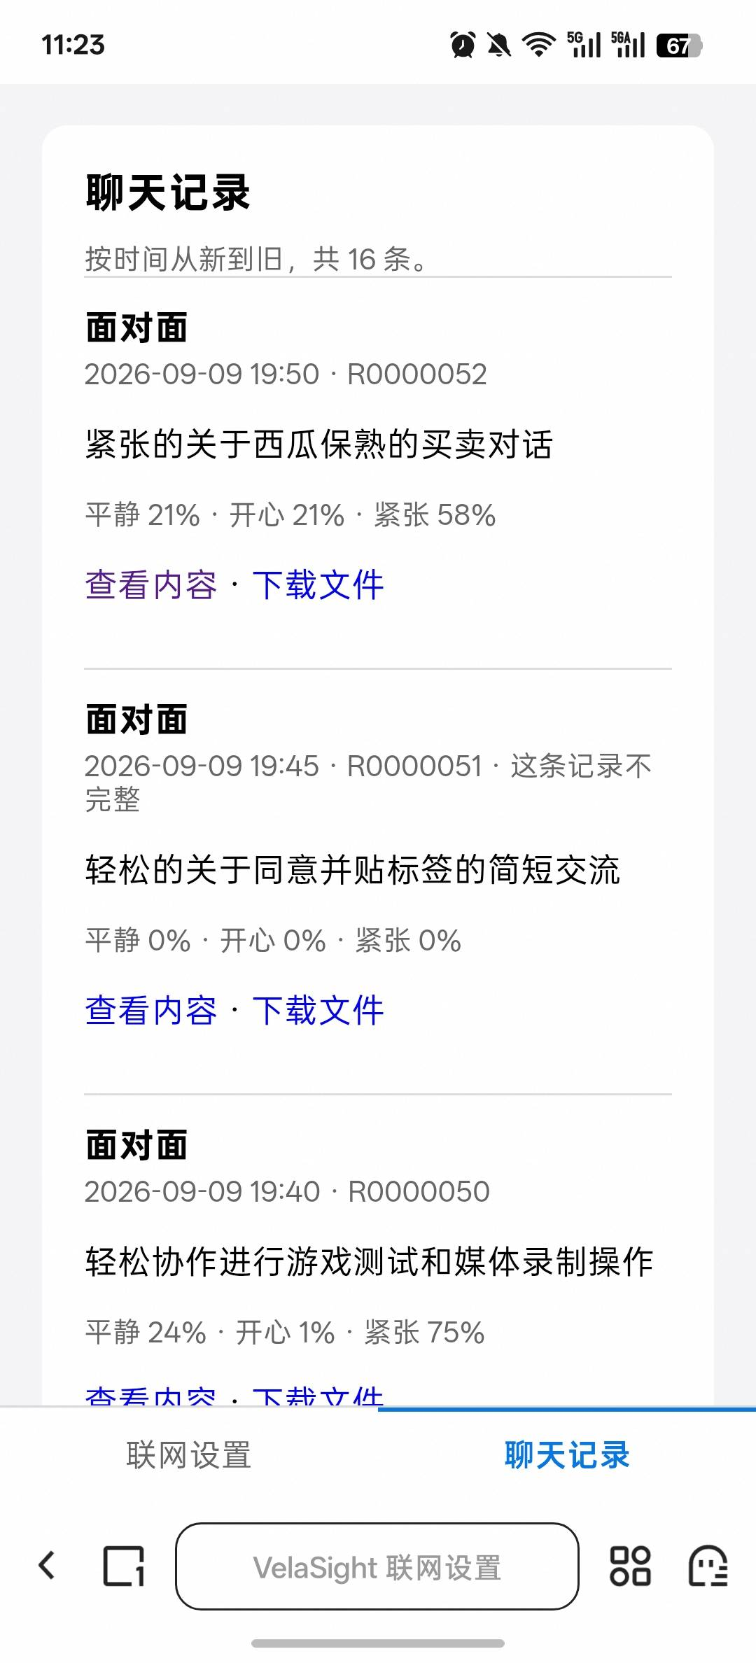
7.长按设备左侧按钮，即可保存设置，配网成功

3. 社交辅助模式
社交辅助模式通过摄像头和麦克风实时采集社交场景，提供情绪分析和社交建议。

3.1 启动社交辅助
1. 在主界面，长按电源键进入社交辅助模式
2. 屏幕显示"社交辅助"字样，并开始实时采集
3. 设备会同时记录：
- 摄像头画面（用于表情识别）
- 环境音频（用于对话转录）
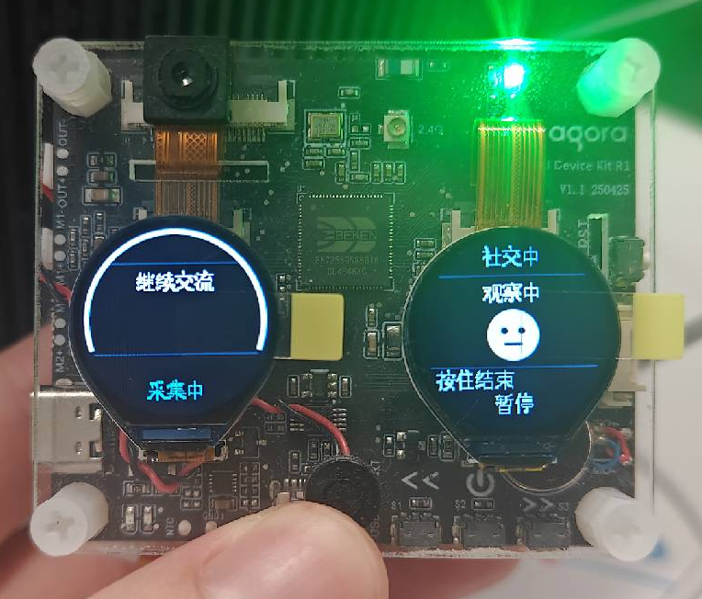
运行状态：
- 采集过程中，设备会自动分析情绪和对话内容
- 如果检测到对方出现强烈负面情绪（生气、伤心、反感等），会实时推送应对建议

3.2 暂停与继续
暂停采集：
1. 在社交辅助运行时，短按电源键
2. 屏幕显示"已暂停"，停止采集但保持会话
3. 此时可以短暂休息，设备会保留之前的记录
继续采集：
1. 在暂停状态下，短按电源键
2. 屏幕显示"继续"，恢复采集

3.3 结束会话并查看建议
1. 在社交辅助运行或暂停时，长按音量-键（按住 1.5 秒以上）
2. 屏幕显示"按住结束"提示，松开后会话结束
3. 设备开始生成社交分析报告（需要联网）：
- 分析整场对话的情绪变化
- 推测对方的意图和关注点
- 给出具体的社交建议和参考话术
4. 生成完成后会以语音播报建议内容
提示：
- 建议生成依赖云端 AI 服务，需要保持 Wi-Fi 连接
- 如果网络不稳定，可能需要更长时间
- 完成后会话记录会保存到历史记录中，可随时查看

4. 闲时语音助手
闲时语音助手支持语音提问和拍照提问，可以解答各类问题或识别拍摄内容。

4.1 语音提问
1. 在主界面，短按中键启动语音助手
2. 屏幕显示"请说话"提示，开始录音
3. 说出你的问题，录音时长最多 15 秒
4. 松开电源键或录音结束后，设备会：
- 将语音转为文字（ASR）
- 发送到云端 AI 获取回答
- 语音播报回答内容（TTS）
5. 整个过程约需 5-15 秒（视网络状况）
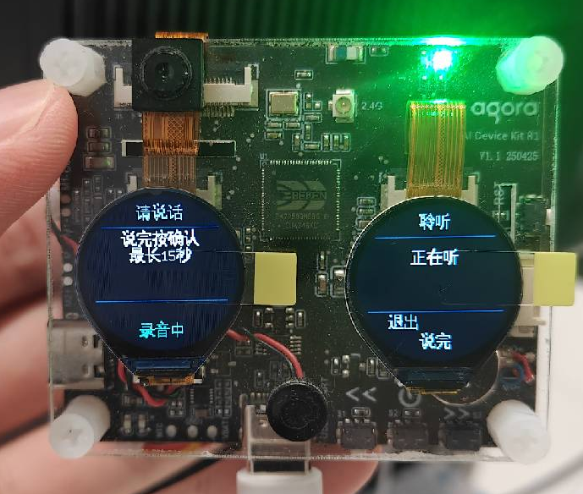

4.2 拍照提问
1. 在主界面，长按音量- 键（1.5 秒以上）启动拍照提问
2. 屏幕显示摄像头预览画面
3. 对准要识别的物体或场景，短按电源键拍照
4. 拍照后自动进入语音提问状态，说出你想了解的内容
- 例如："这是什么"、"帮我看看这个菜谱怎么做"
5. 录音结束后，设备会结合照片和语音问题，生成回答并播报

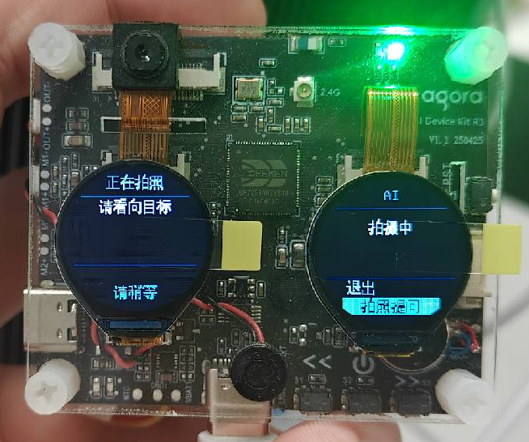
4.3 多轮对话
在同一个会话中，可以连续提问：
1. 第一个问题的回答播报完成后，可以继续长按电源键提问
2. AI 会记住前面的对话内容（最多保留约 20 轮）
3. 你可以追问、深入讨论，无需每次都重复背景信息
4. 如果想结束对话，短按音量- 键返回主界面
提示：
- 如果 20 秒内没有新的提问，会话会自动结束
- 多轮对话依赖上下文记忆，问题越具体，回答越准确
- 拍照提问中的图片会复用整个会话，无需重复拍摄

4.4 取消操作
在录音或等待回答时：
- • 短按音量-键：取消当前操作，返回主界面
- • 设备会停止录音、取消网络请求，释放资源

5. 历史记录查看
设备会自动保存社交辅助会话和语音对话的历史记录，可以随时回顾。

5.1 进入历史记录
1. 在主界面，短按音量- 键进入历史记录列表
2. 屏幕显示最近的记录条目
3. 每条记录显示：
- 日期和时间
- 记录类型（社交辅助 / 语音助手）
- 简短摘要

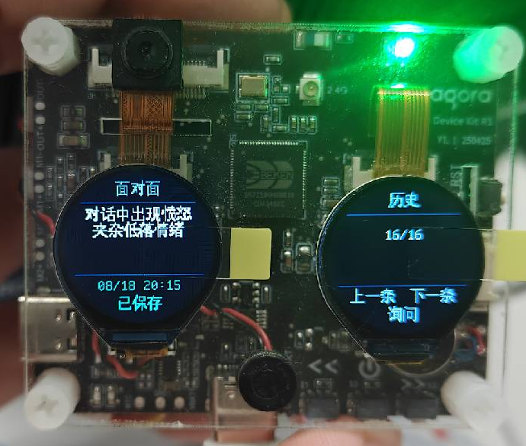
5.2 浏览记录
在历史记录列表中：
- 短按音量-键：向上翻页，查看更早的记录
- 短按音量+键：向下翻页，查看更新的记录
- 短按电源键：打开当前选中的记录详情

5.3 查看记录详情
1. 在列表中选中一条记录，短按电源键打开
2. 对于社交辅助记录，显示：
- 对话时长和采集的帧数
- 情绪分析结果
- 社交建议和参考话术
3. 对于语音助手记录，显示：
- 你的问题（文字）
- AI 的回答（文字）
4. 短按音量+ 键：播放语音回答（如果有）
5. 短按音量- 键：返回历史记录列表
提示：
- 设备最多保存 64 条社交辅助记录和 64 条语音助手记录
- 超出容量后，会自动删除最早的记录
- 历史记录存储在设备的 SD-NAND 中，断电后不会丢失

6. 音量调节
调节播放音量：
- 在语音播报过程中，短按音量+ 键：增大音量
- 在语音播报过程中，短按音量- 键：减小音量
- 音量变化会实时生效，并在屏幕上显示当前音量等级
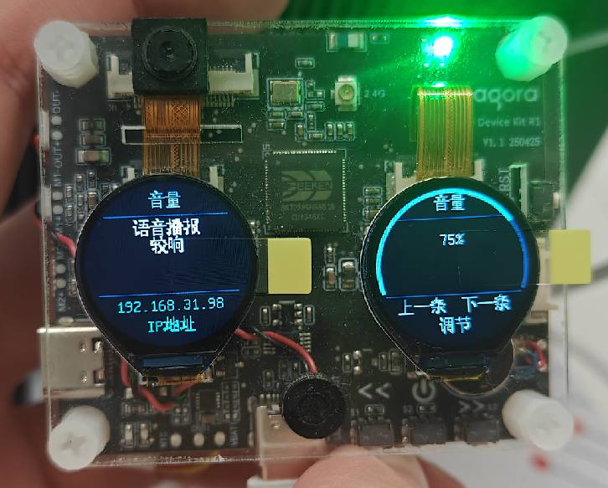
提示：
- 音量设置会自动保存，下次开机保持当前音量

